黄石市2016年初中毕业生学业考试
机密 ★ 启用前
文科综合思品试题卷
姓名： 准考证号：
注意事项：
1.本试卷分试题卷和答题卡两部分。考试时间为100分钟。满分80分，其中思想品德40分，历史40分。
2.考生在答题前请阅读答题卡中的“注意事项”，然后按要求答题。
3.所有答案均须做在答题卡相应区域，做在其他区域无效。
第Ⅰ卷 （选择题 共35分）
第I卷共35题。1～19题为历史学科试题，20～35题为思想品德学科试题。每题1分，共35分。在每题所列的四个选项中，只有一项是最符合题目要求的。
20.瑞典卡罗琳医学院2015年10月5日在斯德哥尔摩宣布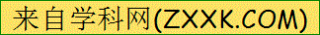，将2015年诺贝尔生理学、医
学奖授予中国药学家________。这是中国科学家因在本土进行科学研究而首次获得诺贝尔
科学奖，既是中国医学界迄今为止获得的最高奖项，也是中医药科研成果获得的最高奖项。
A.莫言 B.袁隆平 C.屠呦呦 D.杨振宁
21.改革开放以来指导“三农”工作的第18份中央一号文件2016年1月27日发布。“三农”是指
A. 农业 农村 农产品 B.农业 农村 农民工
C. 农业 农村 农田 D. 农业 农村 农民
22.中共中央总书记、国家主席习近平于2015年11月7日下午同台湾地区领导人________
在新加坡会面，就进一步推进两岸关系和平发展交换意见。这是1949年以来两岸领导人
的首次会面。
A.吴伯雄 B. 马英九 C.洪秀柱 D.连战
23.第二届世界互联网大会于2015年12月在浙江乌镇举行，主题为“互联互通·共享共治
—构建网络空间命运共同体”。来自五大洲120多个国家和地区的政府代表、国际组织负
责人、互联网企业领军人物、著名企业家、专家学者、大学生代表等共2000多名嘉宾参
加了大会。全球各界人士广泛关注互联网，是因为
①互联网可以满足人们各个方面的需要 ②互联网实现了古人“天涯若比邻”的梦想
③互联网的积极作用取代了其消极作用 ④互联网为人们的生活和工作带来极大便利
A.①② B.②③ C.②④ D.③④
24.中东国家处于“一带一路”西端交汇地带，历史上就同中国驼铃相闻、舟楫相望。2016年1月，国家主席习近平应邀对沙特阿拉伯、埃及、伊朗进行国事访问。期间，我国与这三个国家签署了多项合作文件，这些合作文件大大拓展了双方务实合作的广度和深度，也展现了互惠互利、共同发展的诚意。结合材料，下面说法正确的是
①国家与国家之间只有合作，没有竞争 ②中国梦的实现离不开与他国的合作
③在国际交往中，合作比竞争更为重要 ④在竞争中合作要体现“双赢”原则[来源:学_科_网Z_X_X_K]
A. ①② B.②④ C.①④ D. ③④
25．我们的家乡黄石，是镶嵌在长江中游南岸的一颗明珠。目前，我市正努力争创“国家卫生城市”。九年级（1）班的学生张强利用休息时间清扫社区公厕，他是在
①承担社会责任 ②履行道德义务 ③履行法定义务 ④对自己负责
A.①② B.①③ C.②④ D. ③④
26. 下列漫画涉及遗产继承权问题。对此认识正确的是
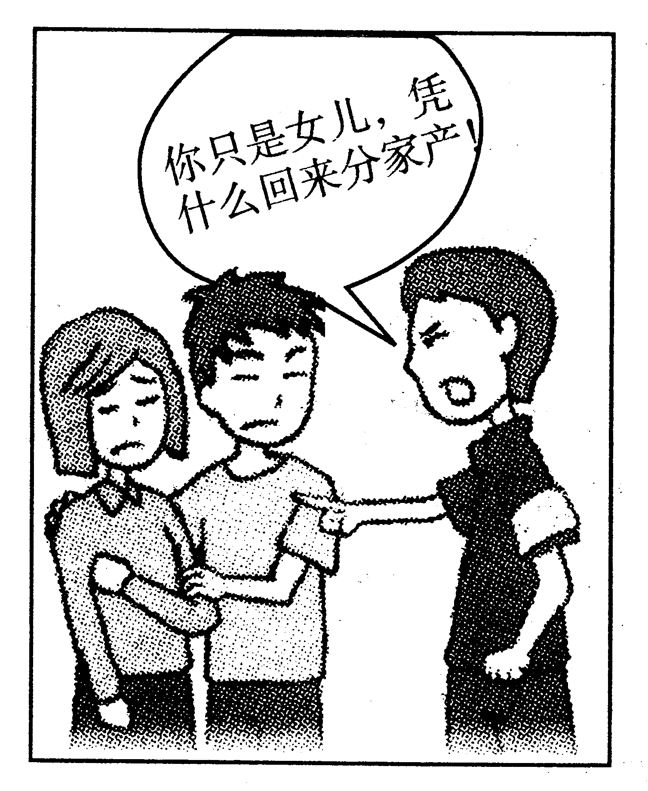

A．女儿既已出嫁，就无权继承遗产 B. 女儿能不能分得家产，由其父母决定
C. 女儿属于法定继承人，有权继承遗产 D.女儿属于第二顺序继承人，可以继承遗产
27.2015年11月1日实施的《刑法修正案》（九）把网络造谣、考试作弊、“枪手”替考、虚假诉讼、伪造证件等令人深恶痛绝的不良行为都纳入到刑法调整范围，这样做有利于[来源:学科网]
①防止和消除社会腐败行为 ②建设社会主义法治国家
③营造维护诚信的社会环境 ④切实保障公民的受教育权
A.①② B. ②③ C.②④ D.③④
28.我国关于设立亚洲基础设施投资银行的倡议得到了包括英国、法国、德国、意大利等发
达国家响应。2015年12月25日，57国共同筹建、筹备800余天的亚洲基础设施投资银[来源:学科网]
行正式成立，全球迎来首个由中国倡议设立的多边金融机构。材料表明我国
A.国际地位已经发生根本改变 B.已成为世界上最发达的国家
C.已经解决了社会的主要矛盾 D.在国际上的影响力日益提高
29.2015年12月27日，第十二届全国人大常委会第十八次会议表决通过了《关于修改人口与计划生育法的决定》。“全面二孩”政策于2016年1月1日起开始实施。“全面二孩”是指每对夫妇都可以生育两个孩子的政策。这项举措
①是以我国现阶段的国情为依据的 ②基于我国人口与经济发展的矛盾已弱化
③意味着计划生育基本国策的取消 ④旨在促进我国人口长期均衡可持续发展
A.①② B.②③ C. ③④ D.①④
30.2016年3月召开的全国人民代表大会上，李克强总理在政府工作报告中强调，鼓励企业培育精益求精的“工匠精神”。“工匠精神”的显著特点是：有良好的技术传承，专注自身特色产品，注重创新研发，追求尽善尽美，几十年甚至上百年，在某个细分领域一丝不苟、扎扎实实、心无旁骛地耕耘。“工匠精神”与中华民族精神的内涵相一致的方面是
①勤劳勇敢 ②爱好和平 ③团结统一 ④自强不息
A.①② B.②③ C.①④ D. ③④
31.2016年2月，中共中央办公厅、国务院办公厅印发《关于全面推进政务公开工作的意
见》，部署全面推进各级行政机关决策公开、执行公开、管理公开、服务公开、结果公开
和重点领域信息公开。政务公开保障了公民的
A.建议权和监督权 B.人格尊严权 C.自主选择权 D.人身自由权
32.2015年9月，国务院印发《关于国有企业发展混合所有制经济的意见》，明确了国有企业发展混合所有制经济的各项工作要求。下列对我国经济成分的认识，正确的是
①国有企业属于国有经济 ②混合所有制经济属于公有制
③国有经济属于公有制经济 ④混合所有制经济属于非公有制
A. ①② B. ①③ C. ③④ D. ②④
33.下列名句中体现出社会主义核心价值观基本内容之一“友善”的是[来源:学科网ZXXK]
A.天下兴亡 匹夫有责 B.以信立身 以诚处世
C.善学者能 多能者成 D.己所不欲 勿施于人
34.下列漫画中“第一个百年目标”是指我国
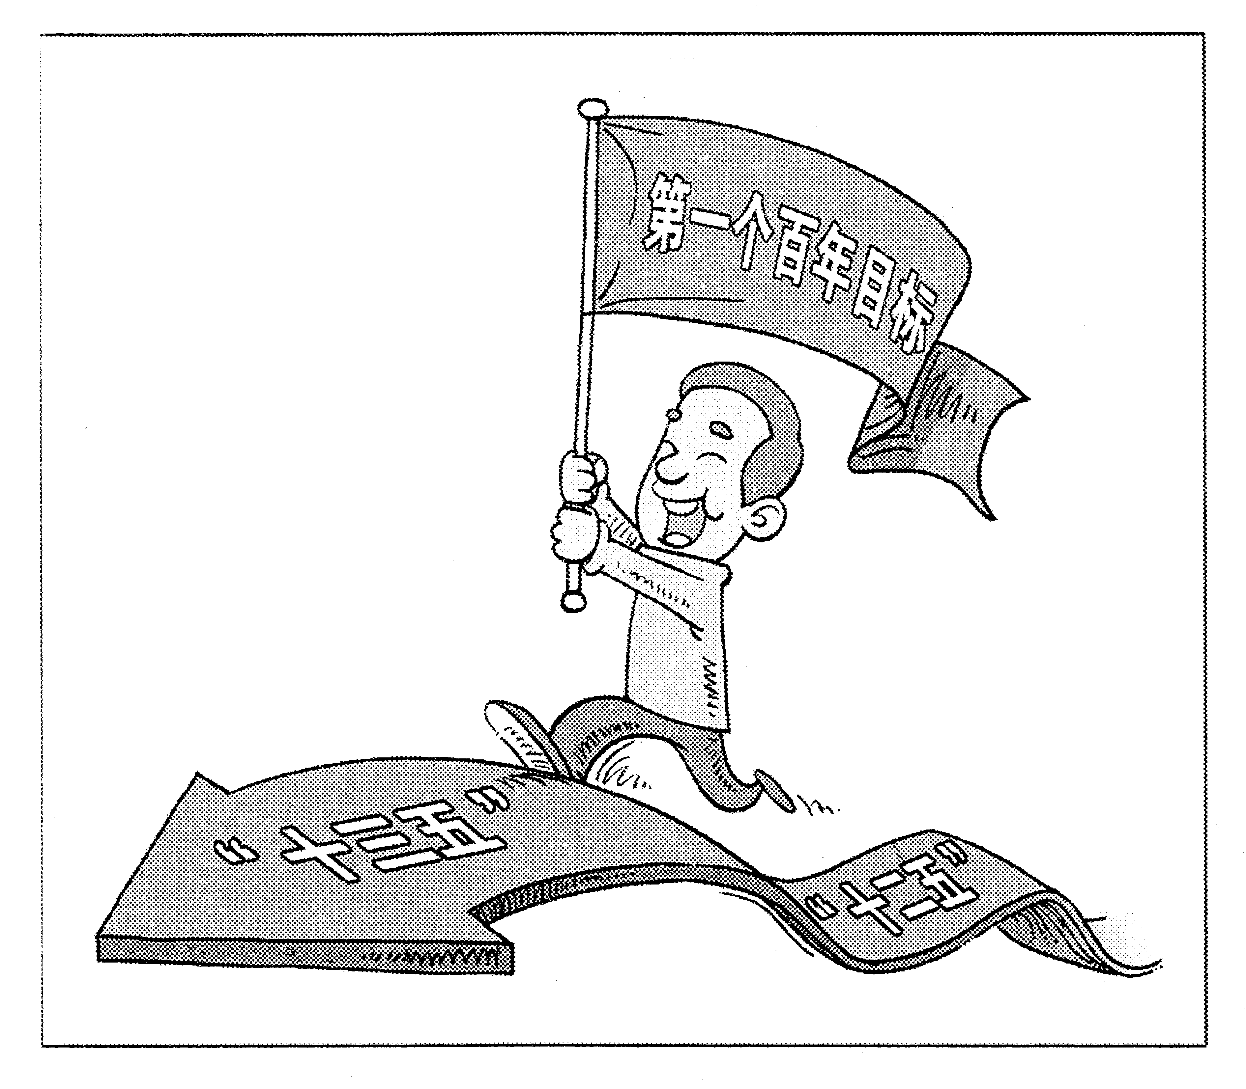

A.在2050年实现伟大的“中国梦” B. 在2050年实现我们的共同理想
C.在2020年全面建成小康社会 D. 在2020年总体上达到小康水平
35.巴金先生在给一位中学生的题词中写道：我们有一个丰富的文学宝库，里面有丰富的文学宝藏，它使我们变得更善良、更高尚、更有价值，文学的作用就是使人变得更美好。在巴金先生看来，经典阅读对青少年的成长具有重大意义。各位同学即将开启新的人生航程，巴金先生的话给你的启示是
①万般皆下品，唯有读书高 ②树立终身学习、持续发展的观念
③为了高文凭和好工作要多读书 ④经典文化滋养心灵，提升生活品质
A.①② B. ②④ C.①③ D.③④

第Ⅱ卷 （非选择题 共45分）
第Ⅱ卷共7题。36～38题为思想品德学科试题，共24分；39～42题为历史学科试题，共21分。
36.阅读漫画，回答问题。（共5分）
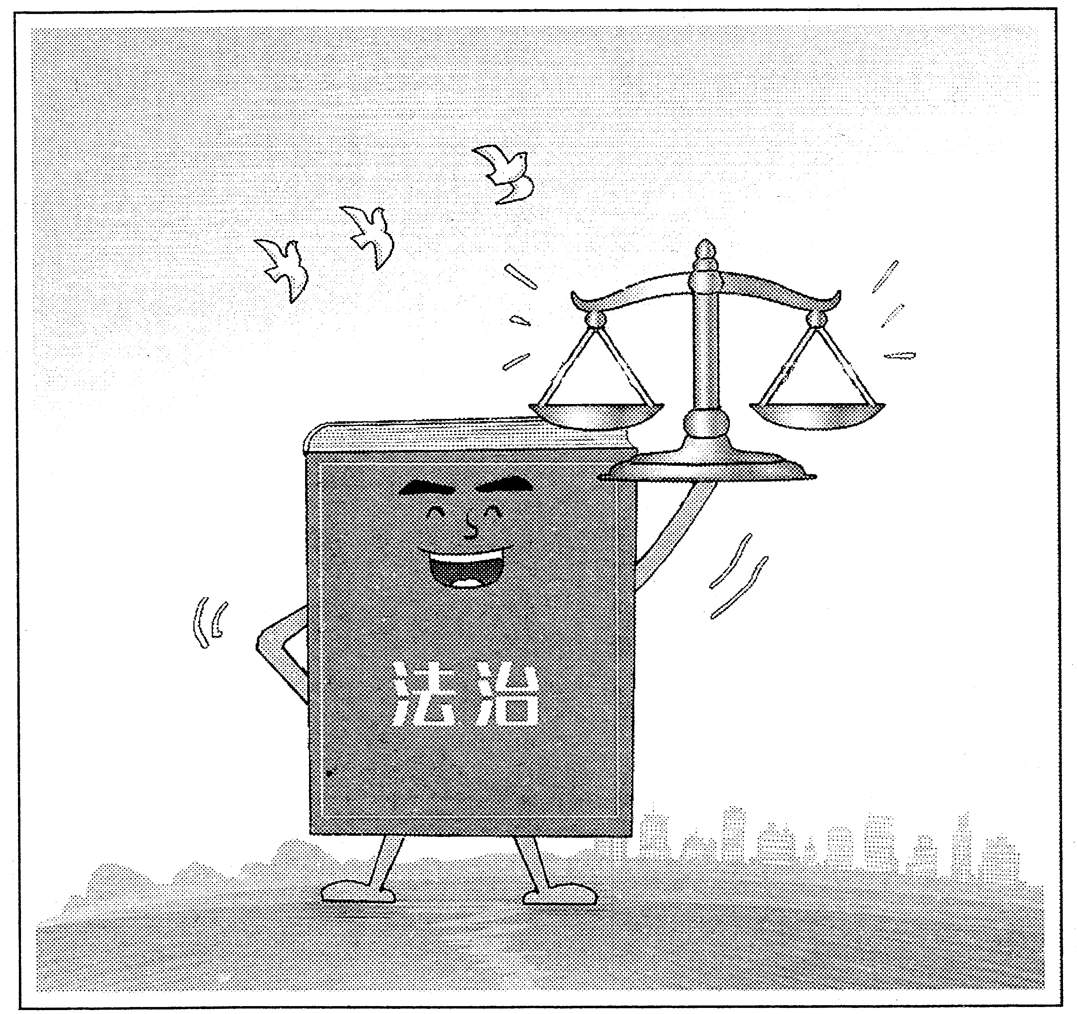

公平
正义
[来源:学_科_网]

⑴漫画体现了我国正在实行的基本方略是什么？（1分）坚持这一方略有什么重要意义？（2分）

⑵请概括说明，我们为什么要维护公平与正义？（2分）

37.阅读材料并回答问题。（共10分）
西藏自治区自1965年成立至今，在党和国家一系列民族政策的支持下，西藏各项事业实现了跨越式发展。尤其是历史悠久的藏文化在传承中走出国门，走向世界。修缮一新的布达拉宫、大昭寺、萨迦寺等一大批寺庙建筑广迎中外游客；恢复发展的近120支民间藏戏队尽情演绎着藏族音乐、舞蹈、戏曲的优美。此外，卡垫（小型藏毯）织造和唐卡（卷轴画）绘制艺术在国际领域赢得盛誉。灿烂的藏文化不仅发扬光大了源远流长、博大精深的中华文化，而且也在世界范围内引起了人们的广泛瞩目。
⑴ 我国在西藏自治区实行的一项基本政治制度是什么？（1分）
⑵ 藏文化是中华文化的组成部分，为什么？（2分）
⑶ 材料主要体现了中华文化内容的那些方面？（2分）请结合材料分别说明中华文化
的地位和影响。（2分）
⑷ 假如你去西藏旅游，你应该做到哪“三个尊重”？（3分）
38. 阅读材料并回答问题。（共9分）
留守儿童是指父母离乡外出打工，未成年子女留守在家乡原籍，日常生活学习主要由年迈的祖父母或外祖父母监护的少年儿童。留守儿童属于弱势群体，他们的各项权利亟待有效保障。2016年2月国务院印发《关于加强农村留守儿童关爱保护工作的意见》，提出加强农村留守儿童关爱保护工作，维护未成年人合法权益是各级政府的重要职责，也是家庭、学校和全社会的共同责任。
⑴ 请结合材料说明，我国对未成年人主要采取了哪些方面的特殊保护？（3分）
⑵ 为什么要关爱保护留守儿童？（2分）
⑶ 国家对留守儿童合法权益最重要、最有效的保障是什么？（1分）
⑷ 面对父母的远离，在校读书的留守儿童自身应该怎么办？（3分）

黄石市2016年初中毕业生学业考试
思品参考答案
一、选择题
题号 | 20 | 21 | 22 | 23 | 24 | 25 | 26 | 27 | 28 | 29 | 30 | 31 | 32 | 33 | 34 | 35
答案 | C | D | B | C | B | A | C | B | D | D | C | A | B | D | C | B
二、非选择题
36．⑴依法治国。依法治国是发展社会主义民主政治的必然要求，是实现国家长治久安的重要保障。
⑵①社会的稳定发展需要公平、正义；②个人的生存发展也需要公平、正义。
或者：有利于社会的稳定发展；有利于个人的生存发展。（只要符合原意即可。）
37．⑴民族区域自治制度。
⑵我国是一个统一的多民族国家，各族人民共同创造了中华文化。
⑶①内容：科技工艺，文学艺术；
②地位：中华文化是世界文化大花园中一朵璀璨的奇葩。
③影响：对人类进步和世界文化的发展产生了深远的影响。
⑷①尊重各民族的宗教信仰； ②尊重各民族的风俗习惯 ；③尊重各民族的语言文字；
38．⑴家庭保护，学校保护，社会保护。
⑵未成年人因身心发育不成熟、缺乏社会生活经验，因而需要得到保护；
或者：未成年人的生理、心理都不够成熟，没有经济实力，缺乏自我保护能力。
⑶法律保障。
⑷答案提示：
①提升心理品质；（自尊、自信、自强、自立、战胜挫折、意志坚强等）②学会自己对自己负
责；③学会自我保护；④依法维护自己的合法权益；⑤珍爱自己的生命与健康；⑥做遵纪守法人；⑦履行受教育的义务；⑧慎交朋友（包括网友），乐交诤友，不交损友；
⑨加强与父母（老师、长辈）的联系与沟通，寻求他们的帮助。

